報道関係者各位
2019年1月30日
日本ポステック株式会社

日本ポステック、ソファのための姿勢サポート「ULTRABACK」をクラウドファンディングサイト「Makuake」にて1月30日12:00プロジェクトスタート。

日本ポステック株式会社(本社：東京都渋谷区、代表取締役：森 清一)は、クラウドファンディングサイト「Makuake」にて、2019年1月30日(水)12:00よりソファのための姿勢サポート「ULTRABACK」の先行販売を開始いたします。

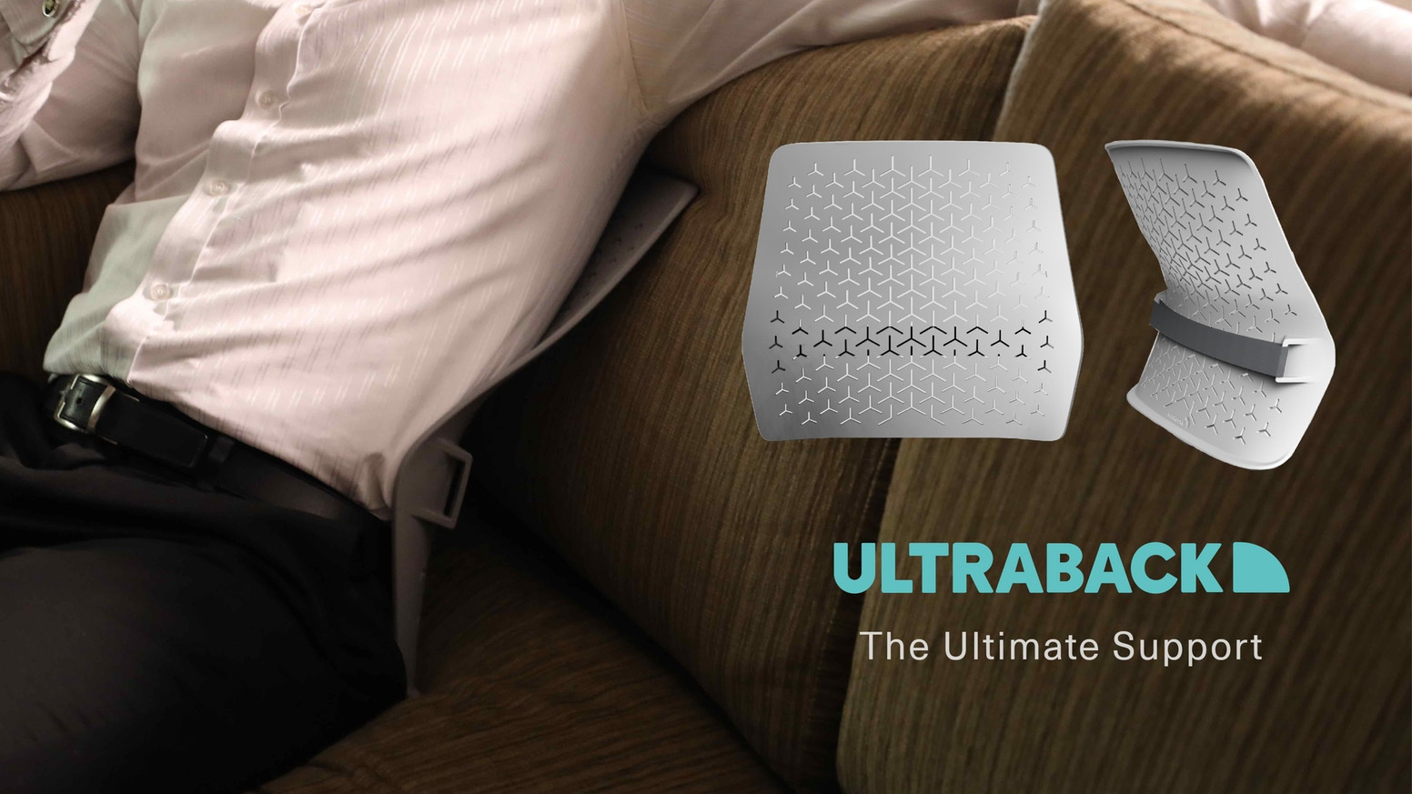

プロジェクトページ（Makuake）:
https://www.makuake.com/project/ultra-back/
プロジェクトページは2019年1月30日12時から公開されます。

■ソファに長く座った時の負担を軽減
例えば映画を観るとき。ソファでリラックスしながら・・・と思っても、同じ姿勢が辛くてもぞもぞ動いたり、1本観終わった時に腰が痛くてすぐに立ち上がれなかったり。
そんな経験ありませんか？
ソファはただ座ると背中との間に隙間ができやすく、背骨のS字カーブを保つには適していません。

でもリラックスタイムはリビングのソファでゆっくり過ごしたい・・・。
「ソファのための姿勢サポート ULTRABACK(ウルトラバック)」は、そんなあなたのリラックスタイムをサポートするグッズです。

■柔らかい座面にフィット
ULTRABACKはソファのような柔らかい座面でもしっかりと安定し、角度調整も簡単にできます。ソファの座面の深さや背当ての高さ、そして自分の好みに合わせて立てかけるだけで、リラックスしたままS字カーブを保てます。

その秘密は本体に使われている素材「NylonFlex(ナイロンフレックス）」にあります。6ナイロンを元にULTRABACKのために独自開発された素材です。

優れた柔軟性と車に踏まれても壊れない強靭性と耐衝撃性を持ち合わせています。

柔軟性が高いため柔らかいソファにもフィットし、体重をしっかりと支えてくれます。また、薬品にも耐性があり温度変化にも強いので従来品のように劣化しにくく長く使えるのも魅力です。

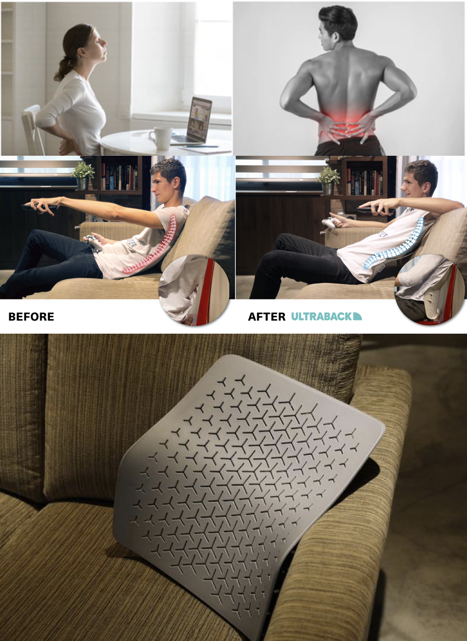

■マッサージヘッドでより深いリラックスを味わえる

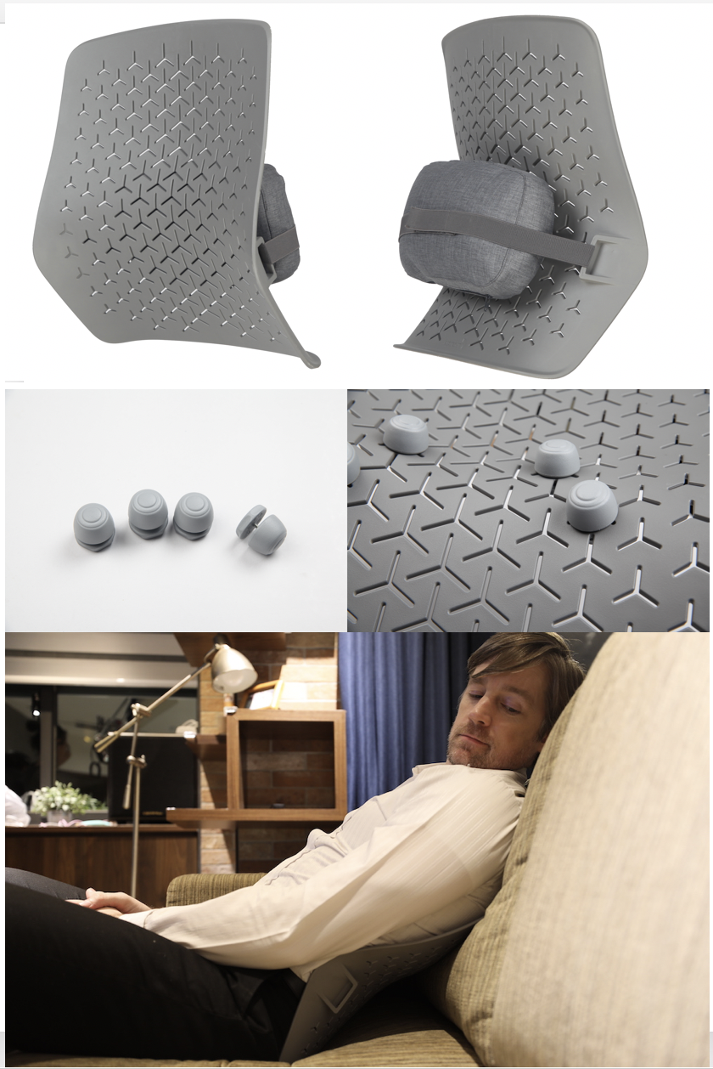

通気性を保つための背面の隙間すらデザインの一部に組み込んでいるULTRABACKは、今までの姿勢サポート＝オフィス用品というイメージをなくし、リビングやダイニングなどに合う、インテリアの一部としてリデザインされています。

また、この背面の隙間にはマッサージヘッドを装着できます。

背中のS字カーブを保ちつつ、マッサージヘッドによって適度に背中の疲れた部分を刺激することで、より深いリラックスをもたらしてくれます。

マッサージヘッドはネジ式で背面の好きな位置に自由に設置できます。疲れの溜まる箇所は日々変わるもの。好きな映画を観たり音楽を聴いたりしながらULTRABACKで一日の疲れを癒す・・・そんなリラックスタイムが楽しめます。

■利用シーン
ソファの他、ダイニングチェア、カーシート、もちろんオフィスチェアでも活躍します。

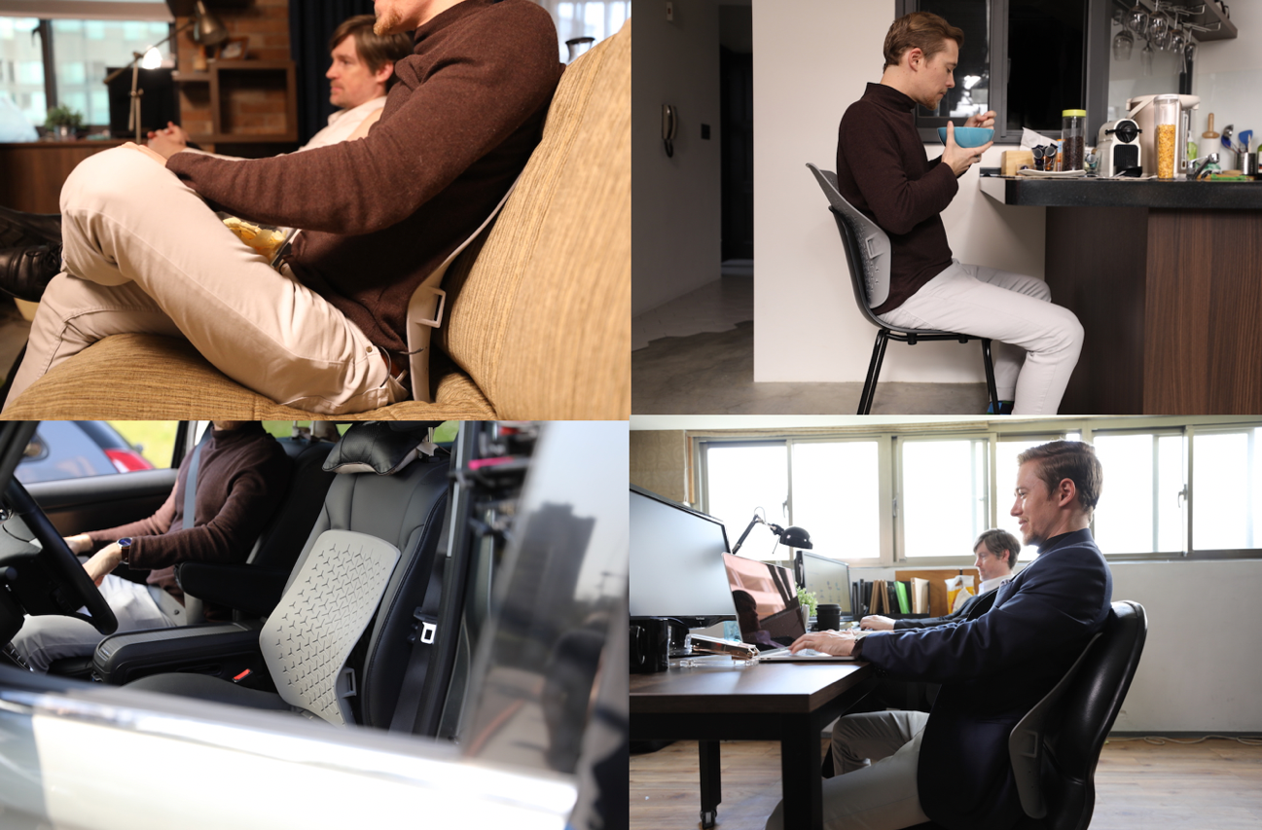

■製品仕様
製品名 : ULTRABACK（ウルトラバック）
サイズ : 40x39x14cm
重さ 0.8kg
素材 NylonFlex、セラミック、麻繊維素材、綿
使用上の注意
・本体付属のクッションはULTRABACK本体を安定させるものです。外しても姿勢サポートとして使用可能です。使用する場所や使用感のお好みで付け外ししてください。
・マッサージヘッドはリフレッシュを目的としたものです。
■開発メーカーについて
Backbone®は台湾で創業20年になる人間工学に基づいた椅子のデザインブランドです。ULTRABACKはその社内スタートアップとして2014年初めに香港を拠点に独自のブランドをとして立ち上げられました。
現代人の生活スタイルや身体にかかる負担を軽減するアイテムを生み出すプロダクトとして、今回の「ソファのための姿勢サポート ULTRABACK」その最初の製品に位置付けられます。
プロジェクトページ（Makuake）:
https://www.makuake.com/project/ultra-back/
プロジェクトページは2019年1月30日12時から公開されます。

■販売店募集
弊社では各製品を販売して下さる小売店様・EC事業社様を募集しています。当社製品にご興味ございましたらぜひ下記URLよりご登録ください。
http://b2b.pos-tec.jp/

【日本ポステック（JPT）とは】
JPTガジェット（日本ポステック株式会社）は、日本未上陸の製品を中心とした新しくて面白い「モノ」の提供を使命としています。
クラウドファンディングプロジェクトも多数行い、現在40以上のプロジェクトを実施、累計9000万円超、支援者数のべ12,000名超の実績があります。
クラウドファンディングがもっと多くの人に広まり、業界全体が盛り上がっていくためにプロジェクトロンチのほか、SNS、YouTube、イベント登壇、オフラインイベント開催（2019年1月実施）など様々な活動を行なっています。


【本件に関するお問い合わせ】

日本ポステック株式会社
担当 ：山本
電話 ：03-5354-5840（代表）
メールアドレス ：jpt-seihinbu@pos-tec.jp
URL ：http://seihinbu.pos-tec.jp/
ダイレクトショップ ：http://store.shopping.yahoo.co.jp/jpt-teds/
Facebookはこちら ：https://www.facebook.com/jpt.seihinbu
Twitter ：https://twitter.com/jpt_seihinbu
YouTube : https://www.youtube.com/c/jptchannel?sub_confirmation=1
メタサーチエンジン「クラファン」 : http://cf-fan.pos-tec.jp/

